НАЦІОНАЛЬНИЙ ТЕХНІЧНИЙ УНІВЕРСИТЕТ УКРАЇНИ

«КИЇВСЬКИЙ ПОЛІТЕХНІЧНИЙ ІНСТИТУТ ім. ІГОРЯ СІКОРСЬКОГО»

ФАКУЛЬТЕТ ІНФОРМАТИКИ ТА ОБЧИСЛЮВАНОЇ ТЕХНІКИ

КАФЕДРА ОБЧИСЛЮВАНОЇ ТЕХНІКИ

**Звіт до проекту**

з дисципліни «Інженерія програмного забезпечення»

на тему: «Онлайн скетч-холст»

**Виконали:**студенти 2 курсу ФІОТ

Групи ІО-81

Федорцев К.О. та Литвиненко Р.В.

Київ – 2020

Проект було створено за допомогою мов JavaScript, HTML, CSS. Поєднуючи елементи цих мов, нашою командою було створено модель онлайн скетч-холста, що може бути використаний задля створення малюнків, обробки фотографій. Цей проект може бути корисним для людей, що хочуть мати доступ до програм типу “Paint”, проте не хочуть перевантажувати комп’ютер та його пам’ять.

**Зміст та можливості застосунку**

Користувач може обрати колір кисті, змінити її розмір і редагувати зображення. Також ми працюємо над можливістю збереження зображення в пам’ять пристрою. Проте ми включили дану можливість у діаграму.

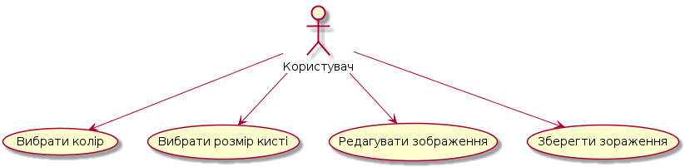

Можливості користувача

Користувач може змінити колір кисті шляхом вибору відповідного кольору на палітрі.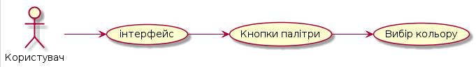

Операція вибору кольору кисті

Користувач може змінити розмір кисті шляхом зміни положення повзунка.

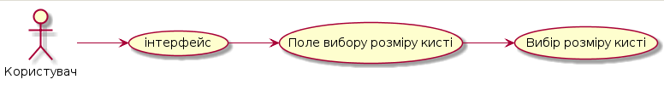

Операція зміни розміру кисті

Користувач може очистити повністю поле, натиснувши кнопку “Очистить” (Рис. 2.4).

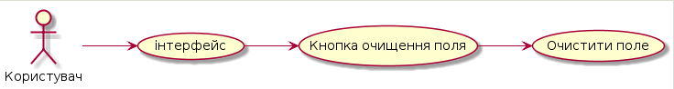

Операція очищення поля

Користувач згодом зможе зберегти відредаговане зображення, натиснувши кнопку “Сохранить”, обравши папку для збереження файлу та ввівши назву файлу.

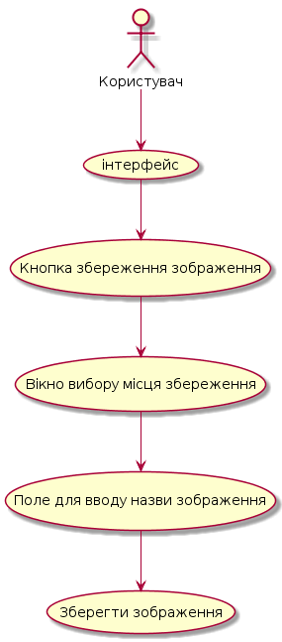

Операція збереження зображення

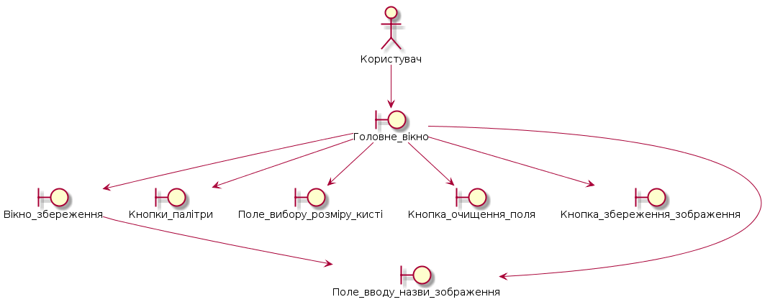

Всі можливості користувача

**Працездатність:**

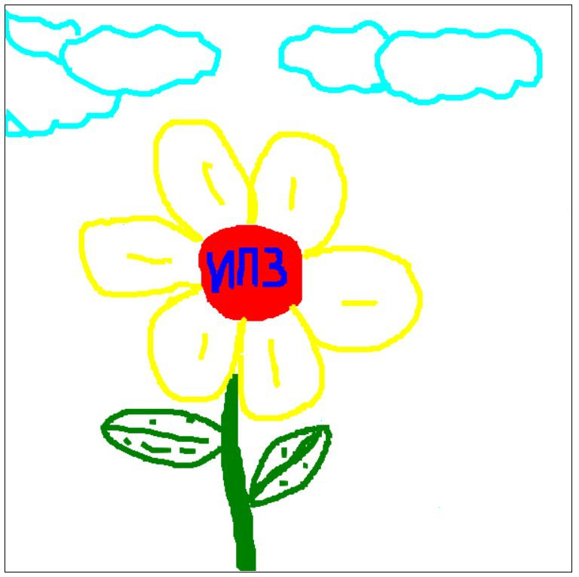

# ВИСНОВКИ

Метою створення даного проекту була спроба відтворити певний працездатний графічний застосунок, що дає змогу звичайному користувачу створювати та редагувати зображення, не використовуючи при цьому пам’ять комп’ютера. Поточний стан реалізації задумки не є фінальним, оскільки в проекті не реалізовано ще декілька додаткових можливостей для користувача, в тому числі це стосується функції збереження зображення у пам’ять пристрою. Незважаючи на це, програма працює правильно і стабільно та виконує свою найголовнішу функцію - малювання.